Bailleur
SCI Revellat-Perroquets
Mme Revellat Evelyne
33 rue des Perroquets
94350 Villiers-sur-Marne

Locataire Destinataire
Monsieur Aibek Nambetkaziev
33, rue des Perroquets
94350 Villiers sur Marne

Avis d’échéance
Loyer janvier 2018

Reçu de : M. Aibek Nambetkaziev  la somme de : 630,00 €  pour loyer et accessoires des locaux sis à :  33 rue des Perroquets  94350 Villiers-sur-Marne  en paiement du terme du mois de janvier 2018  Fait à Villiers sur Marne le 11 janvier 2018  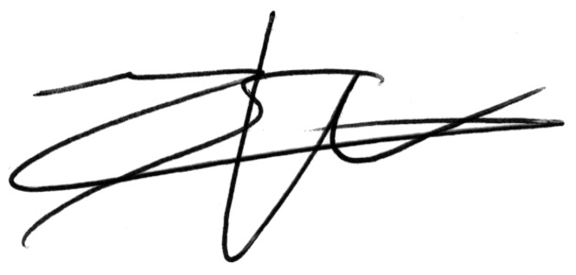  Signature du bailleur | Détail  - Loyer nu : 580,00 €  - Charges / Provisions de Charges : 50,00 €  Montant total du terme : 580,00 €  - Paiement locataire en janvier 17: 400,00€  - Somme total payé en février 17 : 630€  - Somme total payé en mars 17 : 630€  - Somme total payé en avril 17 : 580€  _________________________________  - Solde à payer pour janvier 2017: 230,00 €  - Solde à payer pour avril 2017 : 50,00€ charges
Le paiement de la présente n'emporte pas présomption de paiement des termes antérieurs. Cette quittance ou ce reçu annule tous les reçus qui auraient pu être donnés pour acompte versé sur le présent terme. En cas de congé précédemment donné, cette quittance ou ce reçu représenterait l'indemnité d'occupation et ne saurait être considéré comme un titre d'occupation. Sous réserve d'encaissement.

N.B. : Le loyer est payable entre le 1er et le 5 du mois, tel que prévu au bail.

